Primé dans le cadre d’appel à projets innovants

Le collège Carré Ste Honorine à Taverny

**“Solidaires ? La classe !”**

**Lauréat de l’APEI 2017**

Le collège Carré Sainte Honorine, à Taverny, accueille 600 élèves.

**INSERT VIDEO**

**Solidaires ? La classe !** est un projet né de “l’envie de travailler autrement pour faire mieux réussir tous nos élèves, aussi bien ceux les plus en difficulté qu’ainsi que ceux intellectuellement précoces…. tous les élèves.” explique Nadine Vetaux, principale du collège.

Au moment de la mise en place de la réforme du collège, l’équipe pédagogique a réfléchi à comment mettre en application cette réforme, dans les temps et les espaces de la classe. **Solidaires ? La classe !** s’est construit au fur et à mesure des moments de réflexion des équipes pédagogiques.

**Libérer les élèves du carcan corporel imposé par la station assise**

Du point de vue des enseignants : **Solidaires ? La classe !**, c’est permettre aux élèves de “travailler autrement ; allongé, debout, écroulé sur des poufs ou des matelas disposés dans l’espace. On se rend compte que pour se concentrer, certains élèves ont besoin de se lever et de rester debout. **Quand on demande à des élèves de mémoriser dans une salle de classe, c’est très compliqué pour eux de le faire assis derrière une table.** Offrir la possibilité d'être debout ou bien couché pour lire, c’est leur permettre de mieux gérer leur corps dans l’espace. Pour que ça ne soit plus un problème, il faut éliminer cet obstacle à leur apprentissage.” Les attendus **sont un meilleur accrochage des élèves aux différentes activités proposées et une manière différente de travailler qui implique un meilleur bien-être des élèves**”.

Un enseignant nous confie : « Nous avons envie que leurs élèves soient contents de venir apprendre au collège.”

**Côté enseignement scientifique, des objectifs pédagogiques sans détour**

Côté enseignement scientifique, **Solidaires ? La classe !** s’inscrit dans un cheminement particulier : “**travailler plus clairement** ce qu’on appelle **la démarche scientifique** : l’élève se pose des questions en groupe et monte des expériences pour répondre à ces questions.” Au niveau des enseignements scientifiques, l’objectif est aussi de travailler et mieux réussir l’approche **en mode projet.** “Dans une salle appropriée, on peut mieux souder les groupes, et les élèves ont plus l’impression de participer vraiment à un projet commun. C’est eux qui sont responsables de ce qu’ils font du projet.”

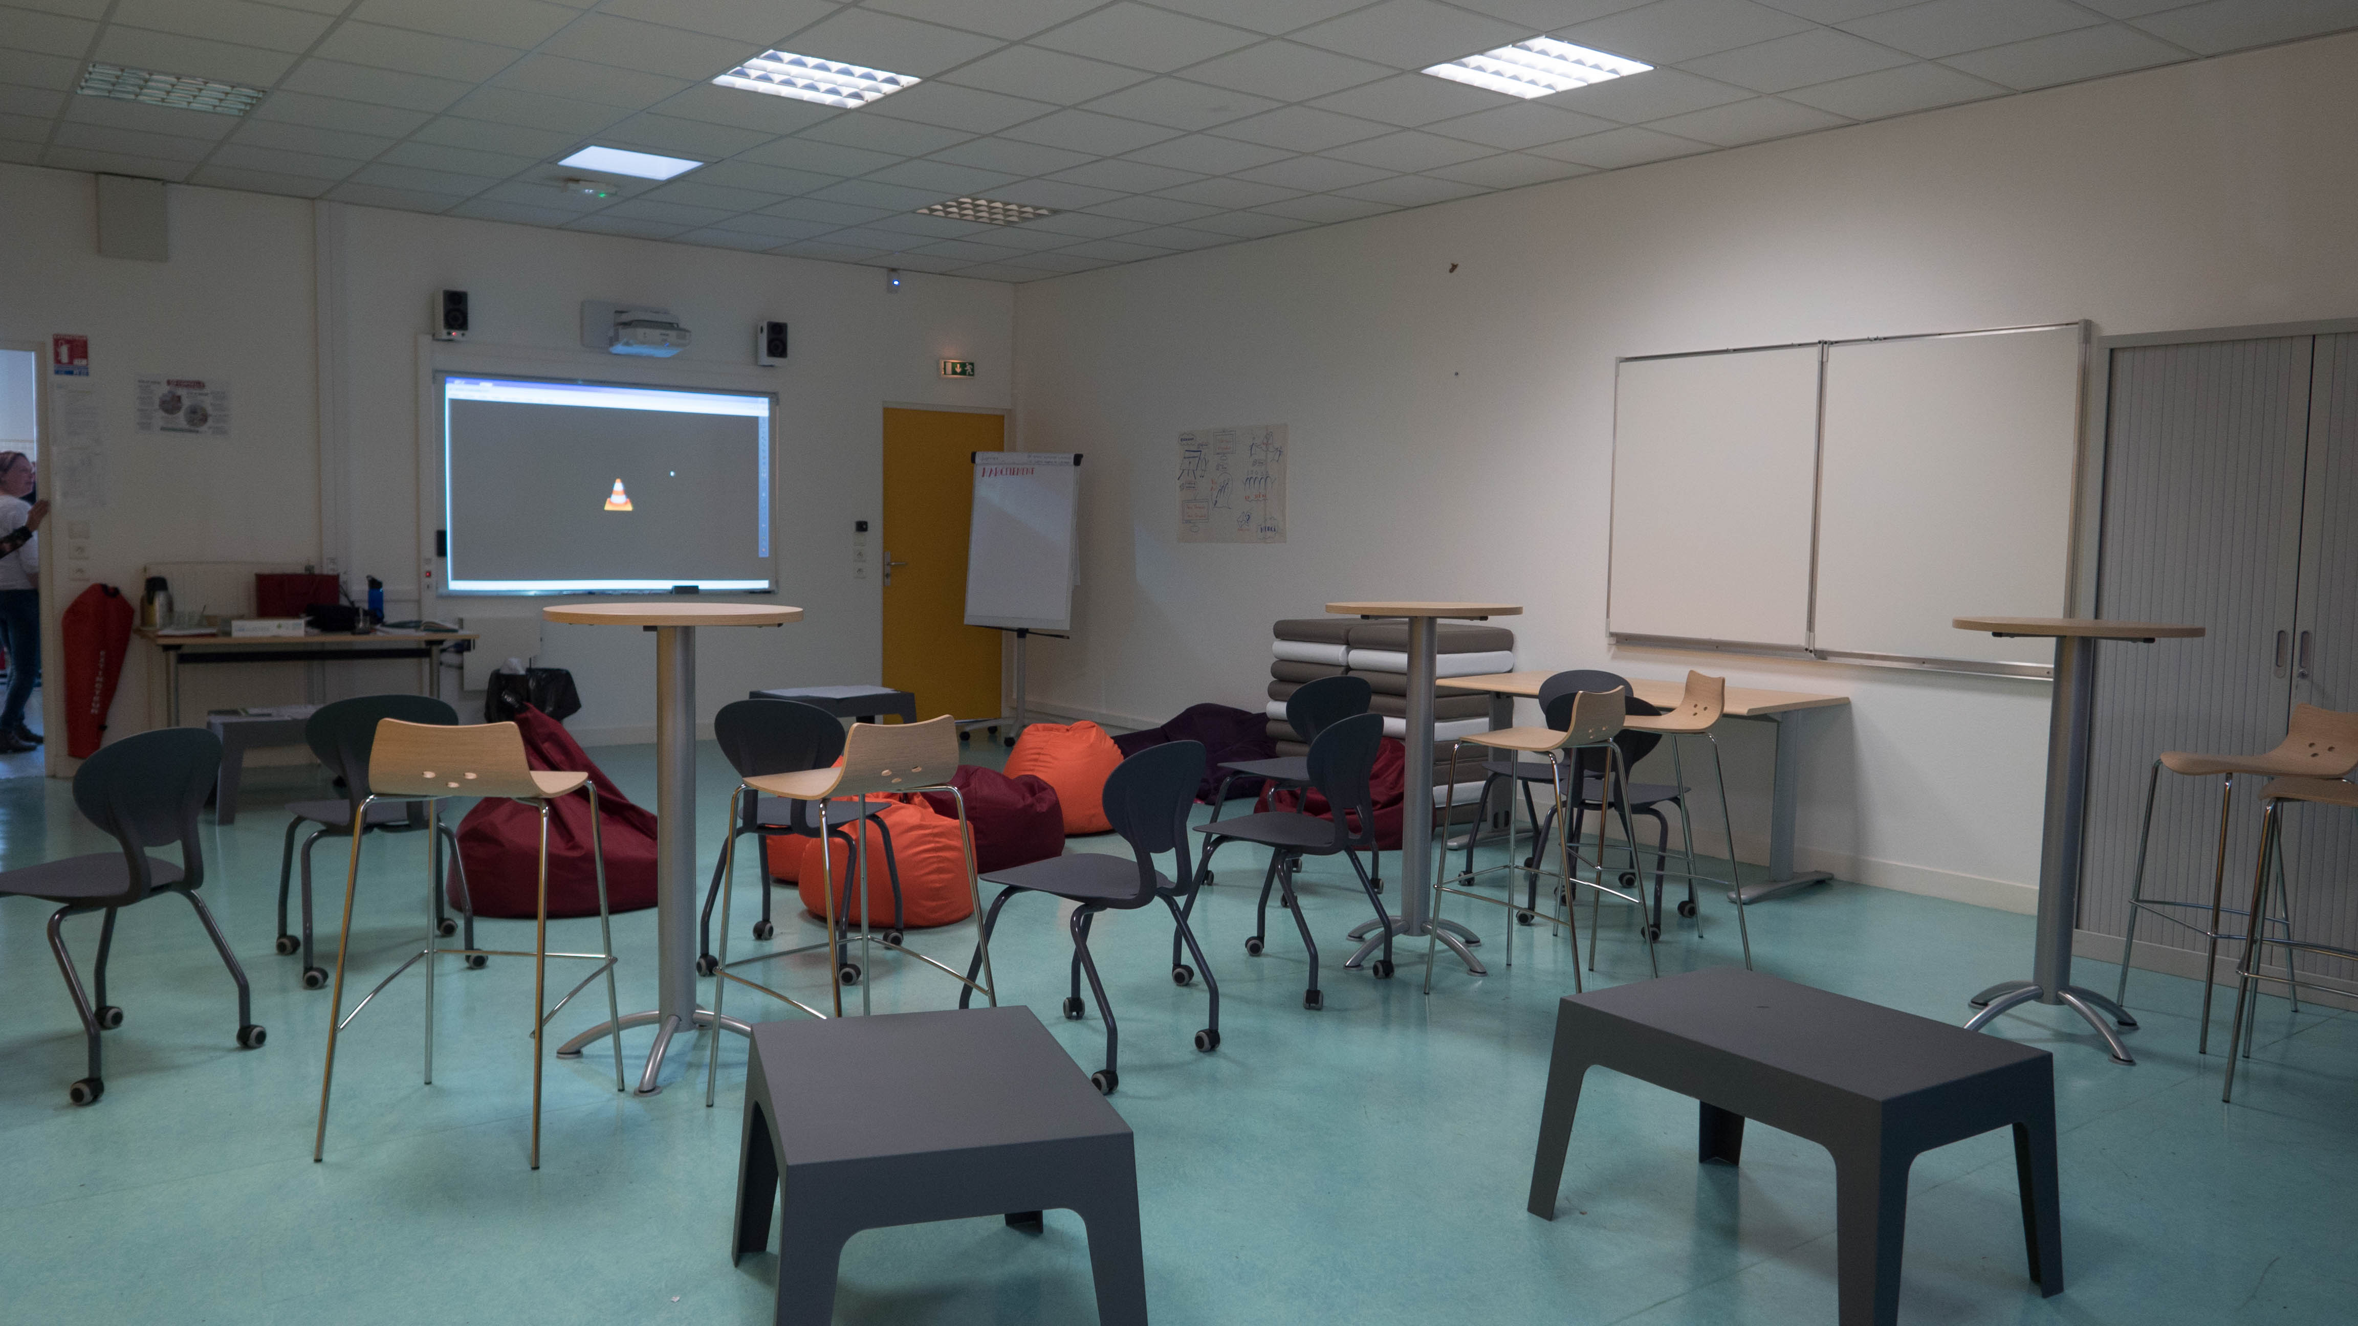

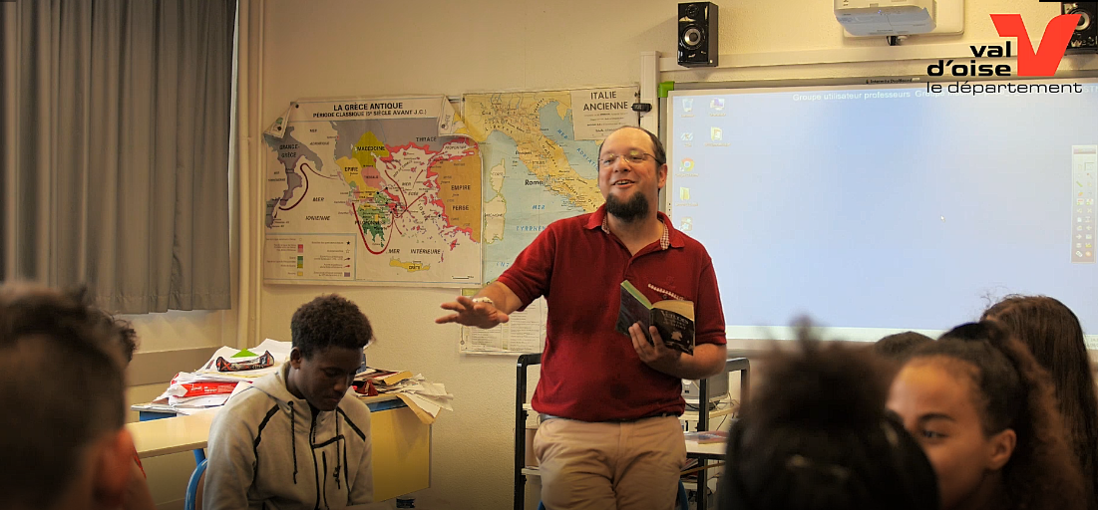

**Les élèves évoquent Solidaires ? La classe ! comme un moyen de mieux travailler**

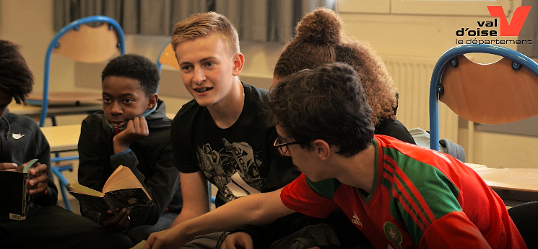Pour les élèves, le projet Solidaires ? La classe ! comporte de nombreux avantages : “**favoriser la mémorisation, l’entraide entre élèves**.”

Les élèves évoquent également l’intégration du numérique et notamment des tablettes qu’ils jugent: “ **plus facile pour travailler avec,** que sur les cahiers.”

Nadine Vetaux, principale du collège, rajoute que **le projet est suivi par un chercheur, et que les enseignants se sont formés aux sciences cognitives.** C’est donc bien une démarche globale, qui pourrait définir le projet **Solidaires ? La classe !** pour une réussite totale !